

**２０２５年＊干支製品**

ご注文の際は、下記のものから番号でお選び下さい。

**①**②

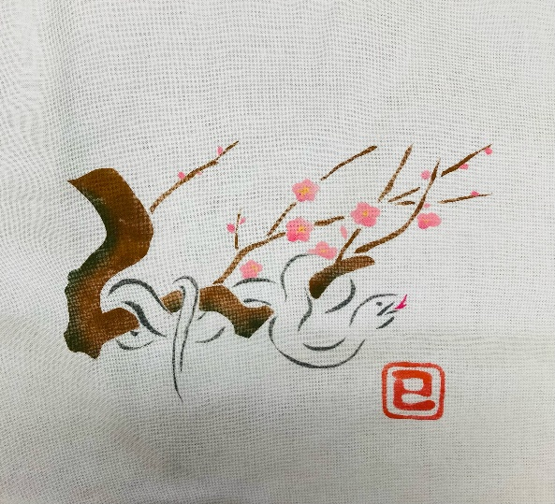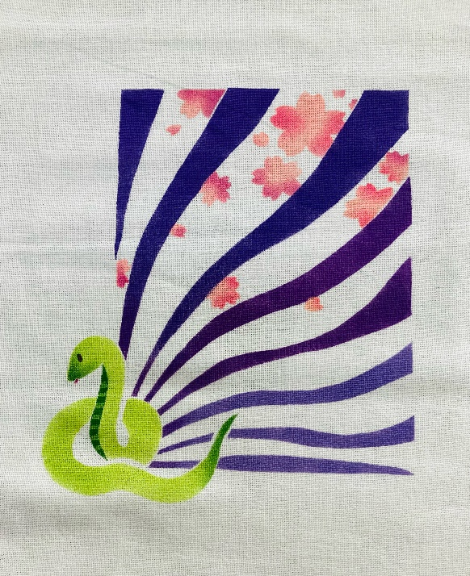

③④

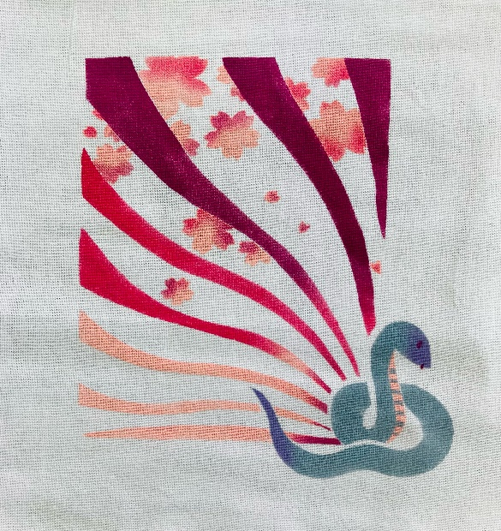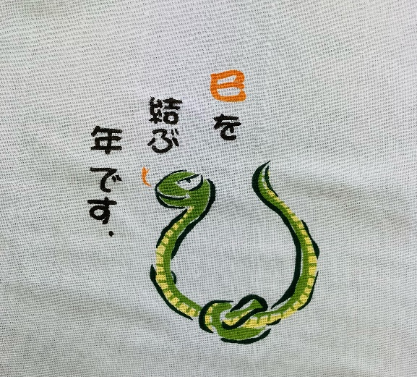

**てぬぐいの反対側には『松竹梅』の絵模様入**

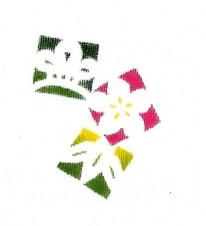

**てぬぐい　４５０円　　　　ふきん　３５０円**

**両端３つ折りミシン縫製　　　　　　　　　　２枚合わせミシン縫製**

**サイズ約１０５cm×３４cm　綿１００％　　　　サイズ約３５cm×３４cm綿１００％**

**＊お問い合わせ・注文先＊　　杉並・あしたの会福祉作業所**

**杉並区阿佐ヶ谷南3-12-1 　　　03-5397-3636**